Родительский патруль
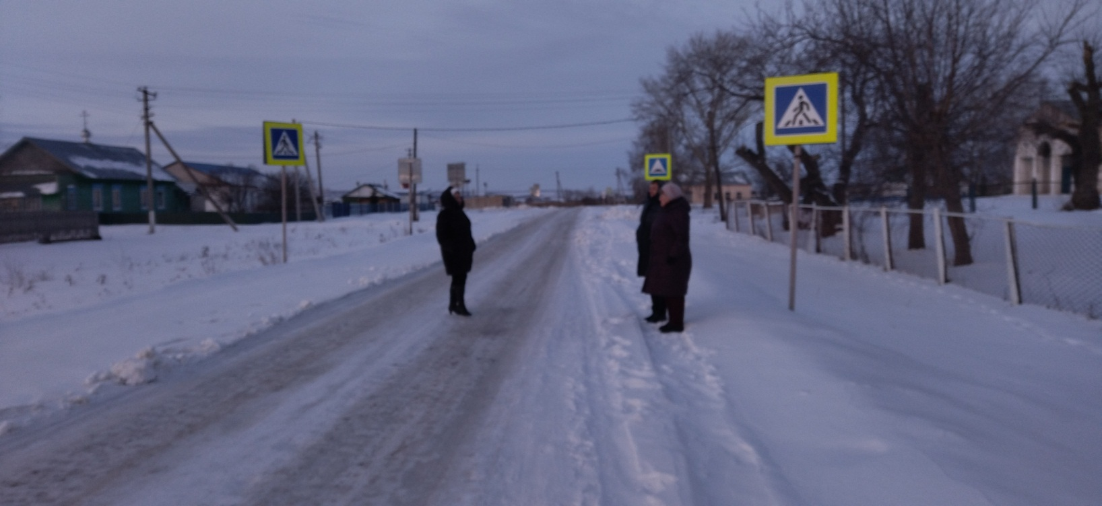
С целью предупреждения дорожно-транспортных происшествий на маршруте безопасного подхода к школе 30 декабря 2023 года родители 5 класса ГБОУ СОШ с Шламка во время зимних каникул провели акцию «Родительский патруль».
В школе создана группа «Родительский патруль», деятельность которой направлена на контроль за соблюдением правил дорожного движения, формирование у несовершеннолетних специальных знаний, умений, практических навыков безопасного поведения на дороге. Выбраны наиболее активные представители родительской общественности, которые изъявили желание участвовать в мероприятиях по БДД.
Основными направлениями Родительского патруля являются: контроль за соблюдением ПДД детьми по пути в школу и обратно; контроль за использованием учащимися световозвращающих элементов на одежде и аксессуарах; профилактическая работа с учащимися, замеченными за нарушением ПДД и их родителями.
За время дежурства нарушений не выявлено.

